



Grupo 01



13 DE MAYO, 2019

Proyecto TAD 2019

Índice

**1.** **VISIÓN DE LA APLICACIÓN** 2

1.1. Definición 2

1.2. Objetivos 2

1.3. Restricciones Funcionales 3

1.4. Esbozo de las interfaces de usuario 4

1.4.1. Login 4

1.4.2. Registro 5

1.4.3. Suscripciones 5

1.4.4. Buscador 6

1.4.5. Ver Video 6

1.4.6. Subir Vídeo 7

1.4.7. Subir Miniatura 7

1.4.8. Mi Canal 8

1.4.9. Administrar Perfil 8

1.5. Esquema de navegación 9

2. DISEÑO DE LA APLICACIÓN 9

# **VISIÓN DE LA APLICACIÓN**

## Definición

El objetivo de este proyecto es desarrollar una plataforma que permita a sus usuarios ver, interactuar y gestionar varios aspectos de los vídeos que se suban a la página web. Para ello, una vez que el usuario se registre, este podrá buscar vídeos de temas que le interese e incluso subir sus propios vídeos a la plataforma para que los vean el resto de los usuarios.

Una vez el usuario encuentre un vídeo que quiera ver gracias a su título, miniatura y visitas, este podrá indicar qué le ha parecido el vídeo mediante los botones de like y dislike habilitados para ello y dejando un comentario en la sección de comentarios del vídeo. El usuario también podrá suscribirse a diversos usuarios, para así no perderse nunca los vídeos que suban a la plataforma y además acceder al canal de distintos usuarios para ver todos sus vídeos subidos.

De la misma forma, el usuario también podrá gestionar su canal, teniendo la opción de cambiar su foto de perfil, cambiar la miniatura de un vídeo o borrando uno de sus vídeos.

## Objetivos

La aplicación a desarrollar deberá cumplir con los siguientes objetivos:

|  |  |  |
| --- | --- | --- |
| **Código** | **Objetivo** | **Descripción** |
| **OBJ-01** | Login | El sistema permitirá a los usuarios iniciar sesión para acceder a las funcionalidades básicas de la aplicación, y, a los administradores, acceder a funcionalidades avanzadas. |
| **OBJ-02** | Registro | El sistema permitirá a los usuarios registrarse para poder acceder a la plataforma. |
| **OBJ-03** | Ver vídeos | El sistema permitirá a los usuarios registrados ver vídeos y se les mostrará información básica del vídeo como el número de visitas, su fecha de publicación y la cantidad de likes y dislikes que tiene. Además, los usuarios registrados tendrán un control básico sobre el vídeo como ir hacia delante, hacia atrás o mostrar el vídeo en pantalla completa. Finalmente, también se tendrá un control sobre el volumen del vídeo |
| **OBJ-04** | Escribir Comentarios | Los usuarios registrados podrán escribir un comentario en los vídeos de la plataforma. Los comentarios irán acompañados del nombre del usuario y de su fecha de publicación. |
| **OBJ-05** | Puntuar vídeos | Los usuarios registrados podrán interactuar con el vídeo que están viendo, decidiendo si pulsar el botón de like o dislike |
| **OBJ-06** | Suscripciones | Los usuarios registrados podrán suscribirse a otros usuarios y tendrán una opción llamada Suscripciones en la que podrán ver los últimos vídeos de los usuarios a los que esté suscrito. |
| **OBJ-07** | Subir Vídeo | Los usuarios registrados podrán subir vídeos a la plataforma, y el vídeo deberá ir acompañado de una miniatura para llamar la atención de los usuarios y así quieran ver el vídeo. Los vídeos además tendrán un título, para que así sea fácilmente encontrado mediante un buscador. |
| **OBJ-08** | Canal | Los usuarios registrados tendrán una página única para ellos, en la que se podrán visualizar todos sus vídeos subidos a la plataforma. |
| **OBJ-09** | Administración de cuenta | Los usuarios registrados podrán, desde una opción habilitada para ello, cambiar su información básica o su contraseña o su foto de perfil. Además, podrán visualizar el rendimiento de su canal según unas gráficas con el crecimiento de likes, visitas y seguidores de los últimos 6 meses |
| **OBJ-10** | Buscador | Los usuarios registrados podrán buscar vídeos a partir del título del vídeo que quieran ver. |

## Restricciones Funcionales

Se aplicarán las siguientes restricciones:

* **Vídeos:**
  + Solamente se admitirá la subida de archivos de vídeos y además estos deberán estar en formato .mp4.
  + El título del vídeo será el nombre del archivo de vídeo sin la extensión.
  + No se podrán modificar los datos de un vídeo una vez subido.
* **Miniatura de vídeo:**
  + Si no se sube una miniatura al subir un vídeo, se le aplicará una miniatura por defecto.
  + Solamente se admitirá la subida de archivos de imagen y estos deberán estar en un formato .png
* **Suscripciones:**
  + Un usuario podrá suscribirse a su propio canal.
* **Likes y dislikes:**
  + Un usuario no podrá dar más de un like o dislike a un vídeo.
  + Si un usuario cambia de like a dislike o viceversa, primero se le quitará del contador de donde estaba antes y se le aplicará hacia el contador del botón que pulsó. Es decir, si un usuario ha dado antes a like a un vídeo y ahora pulsa el botón de dislike, se quitará el like del contador de likes y se le agregará al contador de dislikes
* **Comentarios:**
  + Un usuario no podrá borrar su comentario una vez publicado.
* **Administradores:**
  + Obtendrán sus credenciales directamente desde la base de datos y no podrán participar en la plataforma como usuarios normales.

## Esbozo de las interfaces de usuario

A continuación, se muestran los esbozos realizados para la aplicación y sobre los cuales se basará la implementación de la aplicación:

## Login

## Registro

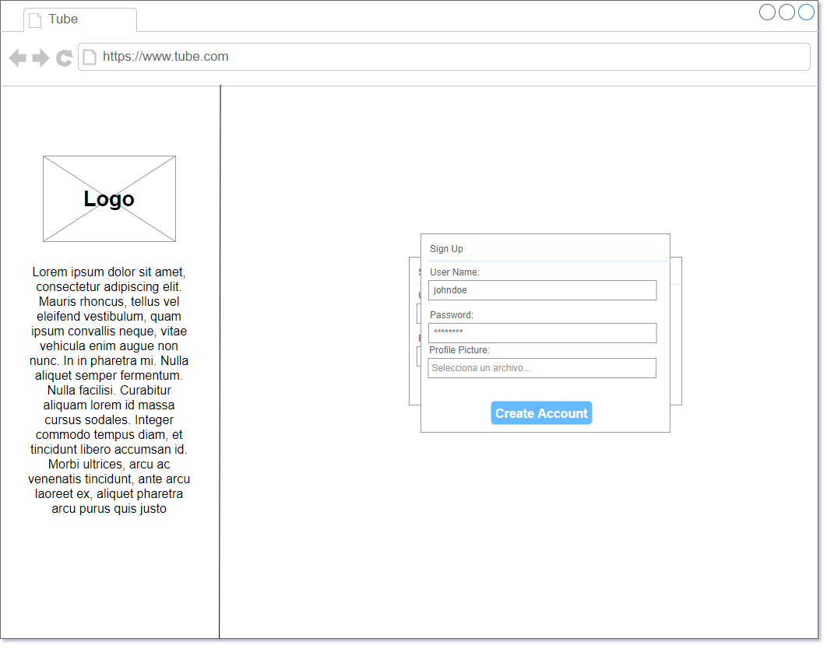

## Suscripciones

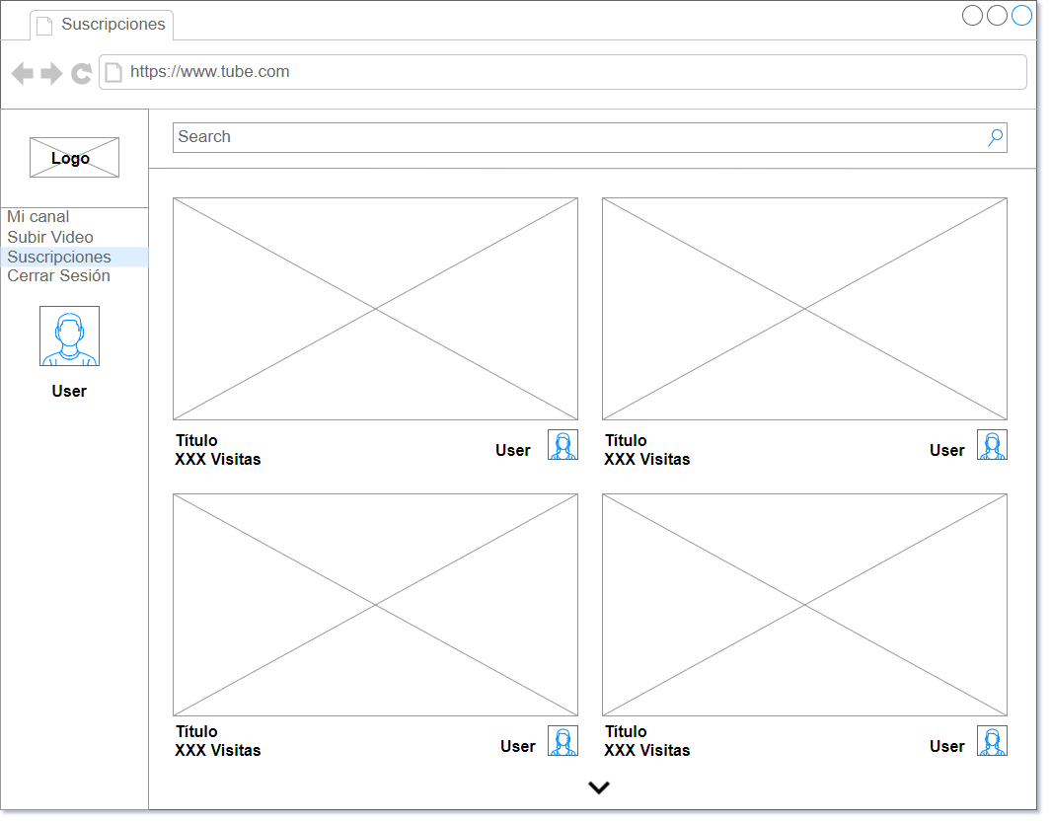

## Buscador

## Ver Video

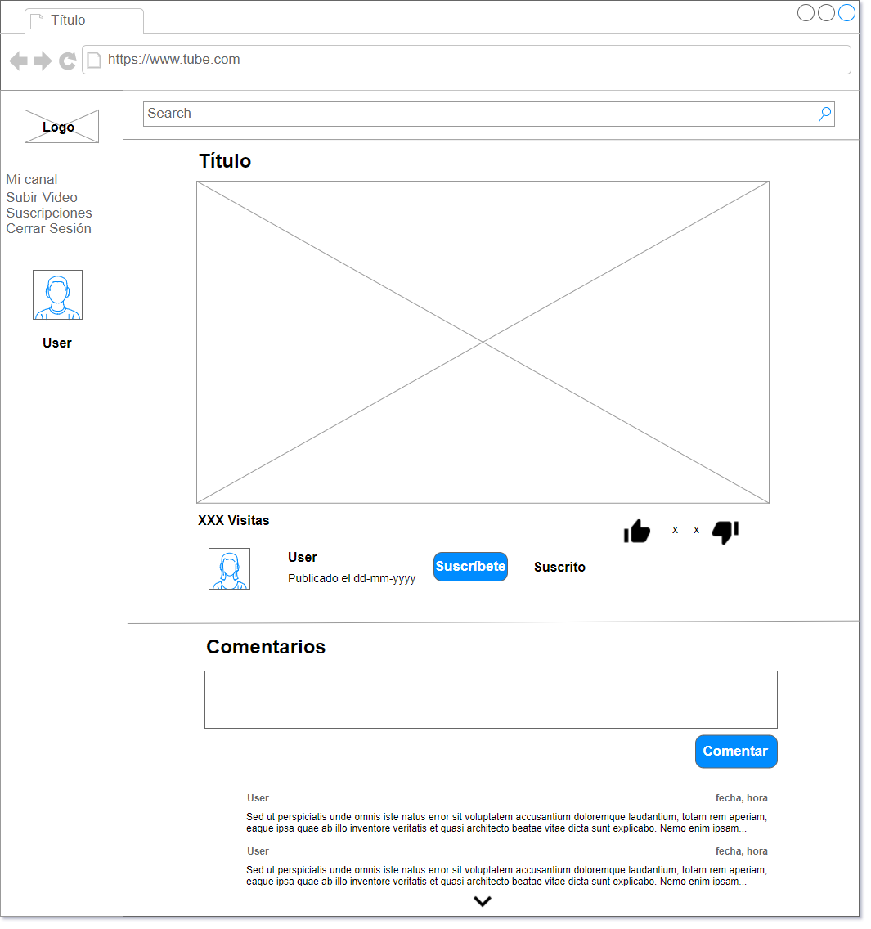

## Subir Vídeo

## Subir Miniatura

## Mi Canal

## Administrar Perfil

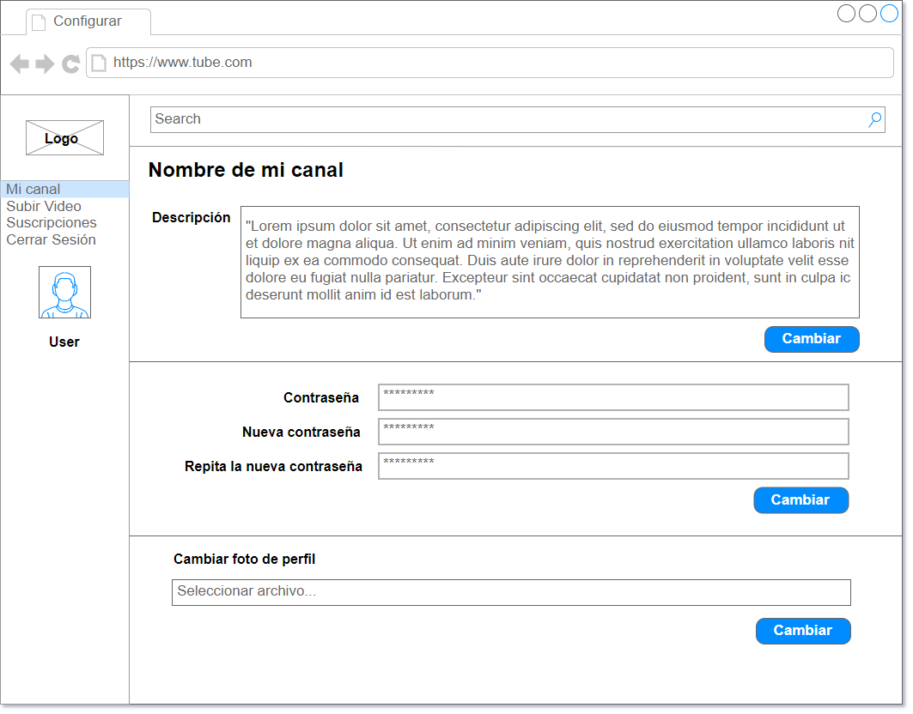

## Esquema de navegación

Para facilitar la lectura del esquema, es importante mencionar:

* Subir video, Suscripciones, Mi canal y Buscador son accesibles desde cualquier vista excepto Login/Registro y Cerrar Sesión.
* Administrar Canal solamente es accesible desde Mi canal.
* Cerrar Sesión es accesible desde cualquier vista excepto Login/Registro.

## DISEÑO DE LA APLICACIÓN

## Componentes

Los componentes de la aplicación pueden dividirse en dos grupos:

* **Componentes Web:**